División de poder en España y funcionamiento:

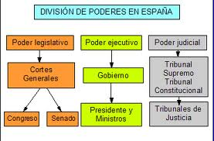

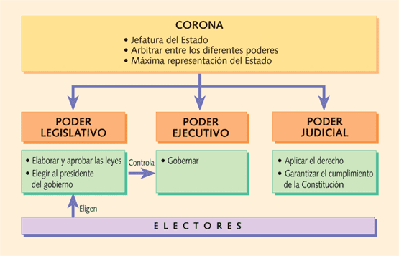

Actividades 3 y 4 de la página 76.

La actividad 4 la hacéis en Word y me la mandáis al correo. Debe tener entre 70 y 90 palabras y podéis hacerla en español.

RESPUESTAS ACTIVIDAD 3.

a. The executive power proposes a budget and the legislative power approves it.

b. The legislative power makes laws and the judicial power decides if they are constitutional.

c. The legislative power proposes members of the constitutional court.

**IMPORTANTE: LA ACTIVIDAD 4 ME LA MANDÁIS AL CORREO, COMO YA HAY MUCHOS NIÑOS QUE ME LA HAN ENVIADO. EL CORREO POR SI NO LO SABÉIS AÚN ES: [profemanu.astigi@gmail.com](mailto:profemanu.astigi@gmail.com)**